公开招标文件

采购项目名称：广东省教育技术中心内部办公管理系统开发

广东省教育技术中心编制
发布日期：2016年12月13日

目 录

第一部分 报价邀请函
第二部分 用户需求书
第三部分 供应商须知
第四部分 磋商、评审、成交

第一部分 报价邀请函
广东省教育技术中心现对内部办公管理系统开发项目进行公开公告，欢迎符合资格条件的供应商参加。
一、采购项目编号：20161213
二、采购项目名称：广东省教育技术中心对内部办公管理系统开发
三、采购预算：人民币165,000元
四、项目内容及需求：(采购项目技术规格、参数及要求)
1、包组内容：内部办公管理系统；
2、采购项目编号： 20161213 ；
3、采购预算：人民币165,000元
4、技术要求：详见用户需求书；
5、开发周期要求：详见用户需求书；
6、交货地点：采购人指定地点；
7、本项目采购的产品属于定制开发产品；
8、本项目不允许提交备选方案；
9、符合资格的投标供应商应当在2016年 12月13日起至2016年12月19日期间（办公时间内）到广东省教育技术中心（详细地址：广州市江南大道中233号603室）报名，报名时提交有效的企业法人营业执照副本复印件和投标报名函，所有纸质材料加盖公章。
五、供应商资格：
1．报价人应具备《政府采购法》第二十二条规定的条件；
2. 报价人必须是具有独立承担民事责任能力的在中华人民共和国境内注册的法人或其他组织或自然人，报价时提交有效的营业执照（或事业法人登记证等相关证明）副本复印件；
4. 本项目不接受联合体报价；
5. 已登记报名。
七、响应文件递交截止时间：2016年12月19日 9:30 （此前30分钟为递交响应文件时间）
八、响应文件递交地点：广东省教育技术中心（详细地址：广州市江南大道中233号603室）
九、开标时间：另行通知。
十、联系方式：
联 系 人：彭雪庄 ，电话：020-84427772
联系地址：广东省教育技术中心（地址：广州市江南大道中233号603室） 邮编：510245

广东省教育技术中心
2016年12月13日

第二部分 用户需求书
《用户需求书》中凡标有“▲”的地方均被视为主要条款。报价人要特别加以注意，标注有“▲”号参数为重要条款，需要逐条响应，如不满足要求将影响评委评分。

一、项目背景及概述
（一）采购预算
本项目采购预算为人民币165,000万元，采购预算作为其最高限价，报价供应商的总报价不得高于此限（注：报价高于最高限价的为无效）。为保证项目质量，供应商报价若低于采购预算金额的85%，须对报价合理性及成本构成作书面说明（如报价成本分析），否则将视为低于成本报价被认定为报价无效。
（二）项目背景
提高中心内部管理的效率，减免手工处理的繁琐与误差，及时、准确地反映各项工作事项的进度状态，实现办公规范化，自动化。需要建立一体化办公系统，相应的数据库，实现各部门办公业务的公文流转无纸化，文档管理电子化，事务管理信息化，资料信息和办公业务动态信息的共享。。

（三）设计原则
内部办公管理系统，以高性能数据服务器和数据库管理系统为核心平台，以现代网络通讯技术为依托，覆盖整个单位的信息系统，以达到各项处理工作系统化，规范化，科学化和现代化。
内部办公管理系统可充分考虑不同企业工作的差异性和特殊性，可按照以下内容为项目的设计原则，确保企业应用需求得到满足。

1、安全性。在计算机信息系统中，应用软件涉及到部门之间的公文传递等，因此对数据库管理和应用方面，有较高的稳定性要求和安全性要求，如信息的授权、保密、审批、监控等；

2、灵活性。系统具备灵活性，适应管理数据的变更等要求，适应各种情况；

3、稳定性。性能稳定，响应速度快，技术平台先进，对硬件和网络环境要求不高；

4、简易性。在用户使用方面，在保证各个功能完善和强大的基础上，简化操作模式，迅速能让大家熟练进行应用操作。系统设置和后续维护简单，对人员配备要求不高

二、项目内容
- 平台设计要求
平台建设版本要求
平台需要建设包括WEB版本及提供移动端支持。
1.1平台分级管理
平台按照内部不同部门和岗位职权进行分级管理。
1.2平台用户权限
平台独立管理用户权限，各级用户包括各级管理员，各级成员，各级管理员可赋予各级成员相应平台栏目的管理权限，如对审批的管理、文档管理权限。
2、平台需求
总体功能需求
表 1功能模块
业务模块 | 功能划分 | 简要描述
个人办公模块 | 我的便笺 | 快速记录纯文本便笺备忘
个人办公模块 | 我的日程 | 将日程按不同颜色，在日历周期表上以图形化的方式直观展示
个人办公模块 | 工作计划 | 可按日、周、月制定工作计划，录入计划明细以及备注
个人办公模块 | 工作汇报 | 结合工作计划，工作汇报可针对计划内和计划外的工作任务进行记录、汇报
个人办公模块 | 个人通讯录 | 个人通讯录，可记录工作相关的个人人脉通讯录
公文管理模块 | 公文维护 | 各种类型的公文管理、审批公文等
公文管理模块 | 归档处理 | 对已完成流转的公文进行归档，查询
公共信息模块 | 信息管理 | 进行公告、新闻、通知、进度的发布和管理
采购管理模块 | 采购流程建立 | 对项目发起采购计划，进度管理
采购管理模块 | 采购流程监控 | 对采购项目完成情况进行监督,查询
采购管理模块 | 采购项目统计 | 对采购项目进行分类统计
印章管理模块 | 印章使用流程 | 印章使用申请、审批管理
行政办公模块 | 会议管理 | 管理会议室的占用情况
行政办公模块 | 公务接待 | 管理单位接待任务的信息
行政办公模块 | 固定资产用品管理 | 管理单位用品的申请、管理
行政办公模块 | 车辆管理 | 单位车辆的管理
行政办公模块 | 饭堂管理 | 饭堂菜品发布和就餐人数统计管理
行政办公模块 | 用房管理 | 对借用办公用房进行申请、审批管理
行政办公模块 | 财务管理 | 对财务相关财务通知进行审批、通知
行政办公模块 | 人事管理 | 对人事的各种流程进行申请、审批管理
系统管理模块 | 组织管理 | 树状的组织机构管理等
系统管理模块 | 用户管理 | 系统账号的分配、给用户分配角色、给用户分配权限、密码修改等
系统管理模块 | 系统日志 | 系统异常的日志记录

2.1、个人办公模块
我的便笺：
▲快速记录纯文本便笺备忘，可按标题、内容进行快速查询
我的日程
▲将日程按不同颜色，在日历周期表上以图形化的方式直观展示，可记录事项内容，并设置相关提醒。日程支持向指定的他人共享，方便领导监督下属的日程。可按每周、每月、每年设置周期性日程管理
工作计划
A、可按日、周、月制定工作计划，录入计划明细以及备注。可设置汇报对象，以便于领导评阅。领导可按下属人员将计划分组进行计划评阅
B、工作计划应包括计划类型、计划时间、计划标题、汇报对象、计划备注以及一或多条计划明细。计划标题应由时间和类型自动组合生产，比如：“2016-12-04,2016-12-10 周计划”。汇报对象由计划填报人根据自身需要汇报的情况，自行指定。
▲部门负责人提交一次工作计划和工作完成情况，由办公室负责人汇总发布。完成情况中的“工作任务”与“计划目标”字段，从工作计划任务分解中生成致。
流程如下：
由各个部门填报—〉办公室核—〉领导1—〉领导2—〉发布
表单的字段名称参考如下：
序号 | 工作任务 | 细化目标 | 工作措施 | 时间安排 | 负责部门 | 人员分工

工作汇报
▲结合工作计划，工作汇报可针对计划内和计划外的工作任务进行记录、汇报，内容包括计划内容、执行情况、工时、进度，对于工作计划的完成度，一目了然。支持自由格式的回报总结，提供富文本输入图片、文字信息，可设定汇报对象，以便于领导评阅。领导可按下属人员将汇报分组进行汇报评阅
▲工作汇报应包括汇报类型、汇报时间、汇报标题、汇报对象、原计划明细、原计划备注、一或多条计划外工作、汇报总结字段。汇报标题应由时间和类型自动组合生产，比如：“2016-12-04,2016-12-10 周报”。汇报对象由计划填报人根据自身需要汇报的情况，自行指定。原计划明细采用同一行显示原计划内容、填报实际执行情况、工时、进度的方式，便于对比。计划外，提供执行情况、工时、进度数据的录入填报。
▲输入数据及处理要求：
预留与上级部门的OA系统的Word文件导入接口。通过内置的Office 插件，可以在本系统中直接打开呈现。

▲汇报的表单字段格式参考如下：
序号 | 工作任务 | 细化目标  （XX月XX日） | 负责部门 | 是否完成预定计划（是|否） | 主要完成情况 | 未完成原因及下一步计划

个人通讯录
▲个人通讯录，可记录工作相关的个人人脉通讯录，信息包括姓名、性别、公司、职务、邮箱、电子邮件、手机等。存放于服务器，数据安全可靠

2.2、公文管理模块
公文管理模块是对OA平台的公文进行发文、收文、批文等流程进行管理，最后对文档进行归档管理，可进行关键字的公文文档进行查阅，分类、统计，产生报表等。
▲公文维护
管理部门职员可以对公文进行发文、审批等流程
内部发文
秘书--->领导1核--->领导2核（可选）--->发送各部门人员
通知公文
发文、上级发文、会议纪要、新闻稿四个栏目。不在系统生成的文档，由专人上传和管理相关文件，可提供关键字查询。具体包括：标题、拟稿部门、正文、年份。
▲正文采用富文本输入框的方式实现，便于支持移动端显示。正文要求支持常用的加粗、下划线、字体大小、字体颜色等格式的调整，可以调用模板套红，可以生成导出为word文档。
内部发文流程
（1）内部办文：文印扫描--->文秘--->领导1--->领导2--->领导3--->有关部门人员。
（2）内部发文和流程：拟稿人--->领导1--->文秘--->领导2--->领导3--->领导4--->文印送印--->结束；
（3）新闻稿发布流程：拟稿人--->领导1--->文秘--->领导2--->领导3--->领导4--->新闻发布上网-->结束；
（4）内部请示：拟稿人--->领导1---> 相关人员核--->领导2--->领导3-->结束；（项目分类；类别：合同/协议、活动、会议、事务）
▲请示稿件模板请参考以下：
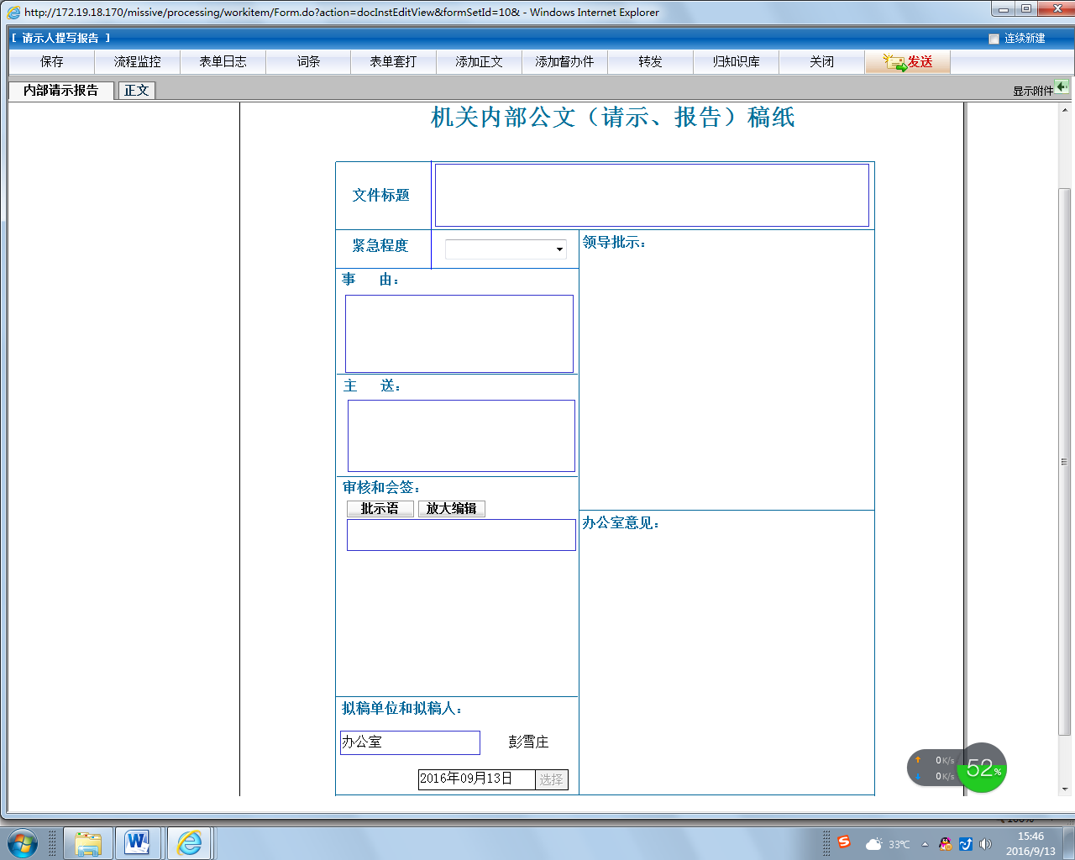
▲请示模板需要添加字段：
添加字段 | 说明 | 备注
项目 | 重点工作和日常工作分类 | 分类可自定义，由办公室统筹添加
文档类型 | 合同/协议、活动、事务、人事 | 分类可自定义，由办公室统筹添加
部门
经办人
请示里面的的附件如“合同、协议”可以由最后审批人确认并自动发邮件到外部的邮箱（例如固定的合作方邮箱）
▲发文稿件模板请参考如下：
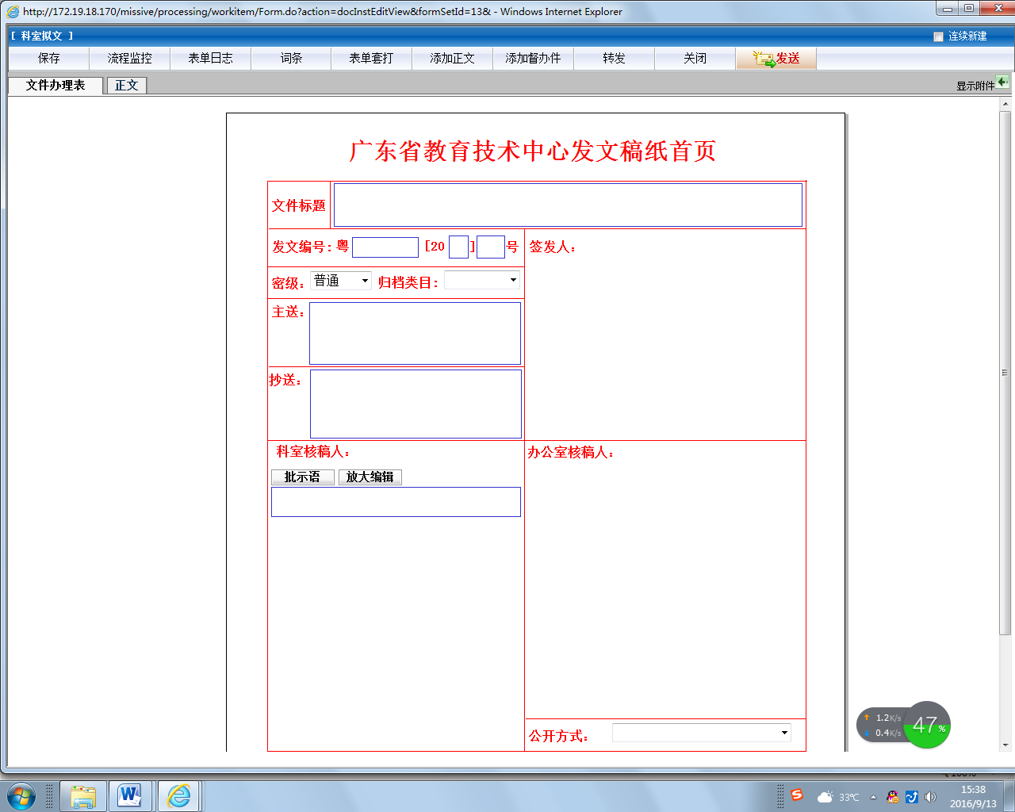
▲请示表单需要添加如下字段：
项目 | 中心重点工作和日常工作分类
文档类型 | 转发文，活动、会议、事务
部室
主要经办人

归档处理
▲将正文套红后，导出为word文件并按照管理员预先设定的归档路径归档
公文归档可以对已有的公文进行分类归档，可支持按人员、组织部门、人员分组的方式，进行新增、修改、删除、新建子目录的权限控制。
▲按树状目录结果进行文档分类，树状分类可排序。文档支持共享管理、版本管理。word、ppt、txt、html文档在PC端支持在线编辑。文档可按文件名、描述、共享状态、编辑状态进行查询筛选，并可查阅历史版本。
相关阅读人授权控制
1、部室人员：可见个人起草的内部发文、通知、请示文档；
2、部门领导：可见部室起草的内部文件、通知、请示文档
3、馆领导：可见所管部室起草的内部文件、通知、请示文档
查询关键字：
▲文档分类查询：可通过项目、文档分类、部室、经办人作为关键字，按时间提供分类列表，
2.3、公共信息模块
▲相关的信息进行公告、新闻、通知、进度的发布和管理。
单位新闻：对新闻的标题、类别、主图片、内容进行管理，可设置允许回复，可暂存为草稿。新闻查看，可直观预览图文，可筛选类别，按回复热度排序。单位新闻支持手机端展示。
▲单位公告：对公告的标题、类别、生效时间、终止时间、公告适用人群进行管理，可暂存为草稿。公告查看，可按标题、类别进行查询。单位公告支持手机端展示

2.4、采购管理模块
统一对单位的采购项目流程的建立，管理，便于查询，进展情况，相关文档统一管理。

▲采购流程建立
基本流程
可行性请示报告—〉采购申请—〉采购执行—〉文档维护

▲输入数据及处理要求：
预留与上级部门的OA系统的Word文件导入接口。通过内置的Office 插件，可以在本系统中直接打开呈现。

▲三种采购申请表单格式请参考一下：
(1)公开招标、单一来源表单格式
项目名称
经办人 |  | 联系电话
目录编号 |  | 财政经费来源 | 文号（附文件）
预算金额（万） |  | 采购方式
委托代理机构
是否有子包 | 是
是否有子包 | 否
项目负责人签章
▲（2）电子商场、协议采购、竞价、询价表单
项目名称
经办人 |  | 联系电话
目录编号 |  | 财政经费来源 | 文号  （附文件）
预算金额（万） |  | 采购方式
具体参数
项目负责人签章

采购流程监控
▲对采购项目的进展进行汇报，填写相应的信息，方便领导充分了解项目的进展情况，可以根据不同的关键字进行查询。
不同的采购项目采用不同的表单。
▲表单格式请参考如下：
（1）填报
类型 | 请示 | 项目预算 | 采购申请 | 采购执行 | 项目文档管理
公开招标 |  |  |  | 采购项目备案表（上传、确认）  委托代理机构确认（上传、确认）  招标文件确认  （上传、确认）  招标信息  （开标时间、开标公告、中标信息、中标公告） | 中标文档  验收文档  ......
单一来源采购 |  |  |  | 采购项目备案表（上传、确认）  委托代理机构确认（上传、确认）  专家论证  公示
网上采购 |  |  |  | 采购确认

▲(2) 公开招标
操作 | 请示 | 采购执行 | 招标委托管理 | 金额 | 项目文档管理
提交文档 | 政府财政审核经费文件  采购项目需求  采购方式选定（公开招标） | 采购申请  采购申请表的确认  代理委托合同确认招标文件确认 | 招标公示地址  招标时间  中标通知书 | 预算金额  中标金额 | 中标文档  竣工文档  验收文档  ......
审核流程 | 部室提交请示报告—>部门领导审核—>采购管理者审核—>分管领导审核—>中心领导审核 | 部室提交—〉采购管理者确认 | 采购管理者上传—>相关人员可查询 |  | 采购部门提交—>相关人员可查询

▲(3)网上采购：（网上商城、协议采购、询价、集中采购）
操作 | 内部请示 | 采购操作 | 采购执行
提交文档 | 采购需求  采购方式选定（网上商城、协议采购、询价、集中采购） | 采购协议 | 报销票据
审核流程 | 部门提交申请—>部门领导审核—>采购管理者审核—>分管领导审核—>中心领导审核 | 采购部门提交申请—>部门领导审核—>分管领导审核—>中心领导审核—>采购管理者 | 经办人上传—>相关人员可查询

采购项目统计
对采购项目的数据可以表格、报表，图形等形式汇总展示。方便统计，分析，跟踪。
生成的展示的表格可以参考以下表单格式：
▲（1）采购项目开展查询展示表单格式（示例）
项目 | 负责人 | 请示、需求 | 预算 | 经费来源 | 采购计划  采购申请 | 采购项目备案表 | 委托代理机构确认 | 招标文件确认 | 委托机构 | 开标时间

▲（2）对已完成公开招标项目查询表单（示例）
项目 | 负责人 | 开标时间 | 委托机构 | 预算 | 中标价 | 中标单位 | 支付

2.5、印章管理模块
规范用章申请流程，通过申请经办人填写申请表单再到各个领导审批通过，最后到印章管理员领取印章使用权。
▲用章的申请和审核流程
经办人--->经办部门领导--->部门中心分管领导-->中心领导-->公章管理人员。
申请单中的字段均为填写字段。

2.6、行政办公模块
会议管理
▲对会议室以及会议室设备的名称、型号、照片等基本参数，进行规范登记。通过直观的会议室占用图，展示会议室的占用情况。结合工作流程，规范管理会议室的申请、审批过程。
会议管理流程描述
申请人发起会议，包含会议名称、会议主题、会议类型、是否公开、会议室、会议开始和结束时间、参与的内部用户、其他外部用户、主持人、提前通知设置、以及申请人上传的材料附件，经领导审批通过后，由会议室管理员确认安排会议室
其中来访会议名称、会议主题参与用户等等字段为填写字段

▲公务接待
由各部门发起申请流程，包括来访单位、时间、地点，领导审批，办公室协调。
公共招待流程描述
申请人填写后提交，流程自动发送至其部门领导审批，审批过后，发送至办公室负责人根据流程意见进行协调。完成协调工作后，办公室负责人提交结束流程。
其中来访单位、时间、地点均为填写字段，

固定资产用品管理
由各部门发起申请，领导审批，办公室发放调配，使用人签名领用。产生报表统计，可以使常用办公用品应提前隔年做好计划，以便预留经费和按规定采购。
▲用品流程描述如下：
具体流程为申请人填写一或多行用品申请情况（包括填写用品名称、数量、申请理由），提交领导审批，行政用品库官员，查阅用品申请情况表，允许申请人领用相应用品，且在系统中录入用品出库信息。出库需要手工录入的信息包括当前操作人、记录时间、领用相关人、用途、备注、用品明细。用品采购回来入库，须要手工录入的入库信息包括：当前操作人、记录时间、领用相关人、用途、备注、用品明细。通过出库库单，系统自动加减记录用品库存量。通过导出出库单和入库单情况为excel表，可计算出预留经费，便于按规定采购。

车辆管理
▲对公用车辆的型号、品牌、车牌、类型、座位、负重、照片等基本车辆参数，进行规范登记。通过直观的车辆占用图，展示车辆的占用情况。结合工作流程，规范管理用车申请、审批过程
车辆管理流程描述
申请人填写后提交，流程自动发送至其部门领导审批，审批过后，发送至负责人根据流程意见进行协调。完成协调安排工作后，办公室负责人提交结束流程。
其中申请人、时间、用车地点等均为填写字段

饭堂管理
提供每日菜单发布和预约就餐（可预约提早一周）。预约就餐能统计每天的就餐人数
饭堂管理流程描述：
▲员工均可通过通过系统实现订餐：订餐的信息包括订餐人、订单人部门、订餐日期、下拉时间段（上午、下午）、下拉订餐菜式。其中，订餐菜式，由表单管理员设置后基本保持不变。行政部门订餐负责人可按订餐时间统一导出订餐需求列表为excel表，方便落实订餐工作。

用房管理
各部室因工作需要借用办公用房，通过流程管理用房申请单
▲用房管理流程描述：
由相关部室人员发起申请流程，提交有关文件阐明理由、借用时间、进驻人员身份，领导审批，办公室发放调配。这些字段均为填写字段，流程经领导审批，到最后步骤由办公室填写最终发放调配房间信息。
财务管理：
▲ 目前先对财务的通知事项做流程管理。
对财务的相关通知做申请，通过各级领导审批，最后通知到各个部门。
财务管理流程描述
财务相关人员填写财务通知后提交，流程自动发送至其部门领导审批，审批过后，财务负责人提交结束流程。通知下达到各个部门。
其中通知事项、经办人、项目、资金均为填写字段

人事管理
通过系统对人事的申请和统计做有效流程管理
主要针对
临聘人员管理：申请、审批、招聘、入职、合同
工作人员考勤：请休假申请、审批、月度/季度考勤情况公示

▲申请人事管理流程描述
由相关人员发起申请人事流程，提交有关申请系列、人数、申请职位、姓名、合同期限、经费来源、岗位要求等等、通过不同领导给出审批意见。这些字段均为填写字段。
请休假申请、审批、月度/季度考勤情况的表单由经手人自行填写。字段均为填写字段。
▲使用的相关表单格式建议如下：
（人员聘用申请表）
部室名称： |  | 日期：
申请系列 |  | 人数
申请职位 |  | 经费来源
岗位要求
部室意见 | 签名： 日期：
分管领导意见 | 签名： 日期：
主任办公会议审议意见

▲（聘用人员续聘/终止劳动合约申请表）
部室名称 |  | 时间
姓名 |  | 性别
系列 |  | 职位级数
原合同期限
申请事由 | 续聘 终止
申请理由 | 部室负责人签名： 年 月 日
领导意见 | 签名： 年 月 日
主任办公会议审议意见

▲（聘用人员考核登记表）
姓 名 |  | 性 别 |  |  | 入职时间
管理岗位等级 |  | 专业技术岗位等级 |  |  | 工勤技能岗位等级
本人季度/年度工作总结
说明：季度总结500字以内，年度总结1000字以内。
（本人签名） 年 月 日
考核等次意见  部室负责人 |  |  | （签名） 年 月 日
审核意 见  分管领导 |  |  | （签名） 年 月 日
审议结果班子
本人意见 |  |  | （签名） 年 月 日

▲（请假销假审批表）
日 期 |  | 请假人 |  | 请假类别
请假起止日期 |  |  | 销假日期
请假事由
中心办公室（人事）意见：

签字： 年 月 日
所在部门意见：
签字： 年 月 日
分管领导意见：
签字： 年 月 日
领导意见：
签字： 年 月 日
上级领导审批意见：
签字： 年 月 日

2.7、系统管理模块
组织管理
▲树状的组织机构管理，可管理集团、公司、分公司、工厂、办事处、事业部、部门、子部门等，管理信息包括组织编码、名称、组织电话、指定行政主管等

▲用户管理
用户均归属于唯一的组织机构，按树状组织机构进行管理。管理信息包括可调整的登录帐号、姓名、别名、性别、所属组织、工号、密码、职务、邮箱、手机、头像、住址等。可按姓名、登录帐号、工号、手机号进行查询筛选

系统日志
▲可以记录系统异常的日志记录，便于查询，维护系统。

三、开发周期要求
确定用户需求后的50个工作日完成开发

四、测试和验收
报价人应根据所提交的验收方案和实施办法，自行组织设备和人员，并在使用单位监查下现场进行测试和验收。
系统测试
系统安装完成后，按照系统要求的基本功能逐一测试。
1、单项模块测试：单项模块产品开发完成后，由报价人进行产品自身功能的测试。
2、整体模块测试：所有系统安装完成后，由报价人开发的产品进行联网运行，并进行相应的联机测试。
3、系统运行正常，联机测试通过。
5、报价人应负责在项目验收时将系统的全部有关产品资料、及安装、验收报告等文档交付设备使用单位。

五、售后服务及质量保证
（一）本项目的开发产品均需提供3年保修服务
（二）保修期内，所有服务均为免费。
（三）系统故障报修的响应时间：周一至周五8：30～18:00期间为2小时。若电话中无法解决，4小时内到达现场进行维护。其余期间为15小时。
（四）保修期内，所有服务均为上门服务，由此产生的费用均不再收取。
（五）应提供系统扩充、升级方面的技术支持服务。

七、交付使用时间及地点
（一）交付使用时间：按签订的合同要求进行交付。
（二）交付使用地点：广州市采购人指定地点。

八、付款方式
（一）合同签订后采购人向成交人支付合同总价的45%作为预付款，项目开发调试完成并通过签字验收后，采购人向成交人支付合同总价的50%。合同总价的5%质量保证金在验收合格起满一年后10个工作日内无息退还给成交人。
（二）成交人凭以下有效文件与采购人结算：
1、合同；
2、成交人开具的正式发票；
3、成交通知书。
第三部分 供应商须知

二、 采购文件
采购文件的构成
采购文件由下列文件以及在采购过程中发出的澄清更正文件组成：
1) 报价邀请函
2) 用户需求书
3) 供应商须知
4) 磋商、评审、成交
采购文件的澄清更正
根据采购的具体情况，集中采购机构可延长响应文件递交截止时间和磋商时间，并将变更时间在指定媒体上发布公告及通知所有报名及购买采购文件的供应商。

三、 响应文件的编制和数量
报价的语言
供应商提交的响应文件以及供应商与集中采购机构就有关报价的所有来往函电均应使用中文。供应商提交的支持文件或印刷的资料可以用另一种语言，但相应内容应附有中文翻译本，两种语言不一致时以中文翻译本为准。
响应文件编制
供应商应当对响应文件进行装订，对未经装订的响应文件可能发生的文件散落或缺损，由此产生的后果由供应商承担。
供应商应认真阅读、并充分理解采购文件的全部内容（包括所有的补充、修改内容、重要事项、格式、条款和技术规范、参数及要求等），并应完整、真实、准确的填写采购文件中规定的所有内容。供应商没有按照采购文件要求提交全部资料，或者报价没有对采购文件在各方面都作出实质性响应是供应商的风险，有可能导致其报价被拒绝，或被认定为无效响应或被确定为报价无效。
供应商必须对响应文件所提供的全部资料的真实性承担法律责任，并无条件接受采购人或集中采购机构及政府采购监督管理部门等对其中任何资料进行核实的要求。
如果因为供应商响应文件填报的内容不详，或没有提供采购文件中所要求的全部资料及数据，由此造成的后果，其责任由供应商承担。
报价及计量
供应商所提供的货物和服务均应以人民币报价。
除非采购文件的技术规格中另有规定，供应商在响应文件中及其与采购人的所有往来文件中的计量单位均应采用中华人民共和国法定计量单位。
响应文件的数量和签署
供应商应编制响应文件正本一份和副本贰份，响应文件的副本可采用正本的复印件。每套响应文件须清楚地标明“正本”、“副本”。若副本与正本不符，以正本为准。
响应文件的正本需打印或用不褪色墨水书写，并由法定代表人或经其正式授权的代表签字或盖章。授权代表须出具书面授权证明，其《法定代表人授权书》应附在响应文件中。
响应文件中的任何重要的插字、涂改和增删，必须由法定代表人或经其正式授权的代表在旁边签字或盖章才有效。
响应文件的密封和标记
供应商应将响应文件正本和所有的副本分别单独密封包装，并在外包装上清晰标明“正本”、“副本”字样。
信封或外包装上应当注明采购项目名称、采购项目编号和“在（采购文件中规定的磋商日期和时间）之前不得启封”的字样，封口处应加盖供应商印章。
如果未按要求密封和标记，集中采购机构对误投或提前启封概不负责。

四、 响应文件的递交
响应文件的递交
所有响应文件应在响应文件递交截止时间前送达指定地点。
采购人将拒绝以下情况的响应文件：
迟于响应文件递交截止时间递交的。
集中采购机构不接受邮寄、电报、电话、传真方式报价。
响应文件的修改和撤回
供应商在响应文件递交截止时间前，可以对所递交的响应文件进行补充、修改或者撤回，并书面通知集中采购机构。补充、修改的内容应当按采购文件要求签署、盖章，并作为响应文件的组成部分。
供应商所提交的响应文件在评审结束后，无论成交与否都不退还。

五、 磋商、评审、成交
见采购文件第四部分。

六、 询问、质疑
询问
供应商对本次招标（采购文件、采购过程和成交结果）有疑问的，可以向采购人提出询问，采购人将及时作出答复，但答复的内容不涉及商业秘密。询问可以口头方式提出，也可以书面方式提出，书面方式包括但不限于传真、信函、电子邮件。联系方式见《报价邀请函》中“采购人、集中采购机构的名称、地址和联系方式”。
质疑
报价供应商认为采购文件、采购过程和成交结果使自己的权益受到损害的，以书面形式向采购人书面提出质疑：
1） 采购文件在指定官网上公示最少3个工作日；购买本采购文件的投标供应商认为采购文件的内容损害其权益的，可以自购买采购文件之日起5个工作日内提出质疑，供应商质疑、投诉应当有明确的请求和必要的证明材料；
2） 报价供应商认为采购过程和成交结果使自己的权益受到损害的，对采购过程提出质疑的，为各采购程序环节结束之日起7个工作日内提出质疑；对成交结果提出质疑的，为成交结果公告期限届满之日起7个工作日内提出质疑；供应商质疑、投诉应当有明确的请求和必要的证明材料(依据《中华人民共和国政府采购法实施条例》第五十七条，捏造事实、提供虚假材料或者以非法手段取得证明材料不能作为质疑、投诉的证明材料）；
采购人或集中采购机构在收到投标供应商的书面质疑后7个工作日内作出答复，并以书面形式通知质疑投标供应商和其他有关投标供应商，但答复内容不涉及商业秘密。质疑报价供应商须提供相关证明材料，包括但不限于权益受损害的情况说明及受损害的原因、证据内容等，并对质疑内容的真实性承担责任。
质疑联系人：彭雪庄 ，电话：020-84427772
联系地址：广东省教育技术中心（地址：广州市江南大道中233号603室）
七、 合同的订立和履行
合同的订立
采购人与成交供应商自成交通知书发出之日起三十日内，按采购文件要求和成交供应商响应文件承诺签订采购合同，但不得超出采购文件和成交供应商响应文件的范围、也不得再行订立背离合同实质性内容的其他协议。

八、 适用法律
采购人、集中采购机构及供应商进行的本次采购活动适用《政府采购法》、《政府采购竞争性磋商采购方式管理暂行办法》及其配套的法规、规章、政策。
第四部分 评审、成交
一、 评审方法
评审方法采用综合评分法。
通过资格性和符合性审查的有效供应商方有资格提交最终报价及进入综合评审。

二、 技术、商务及价格评审
评分总值最高为100分，评分分值（权重）分配如下：

评分项目 | 技术评分 | 商务评分 | 价格评分
分值 | 40分 | 30分 | 30分
总分=技术评分+商务评分+价格评分

技术评审
技术评分项明细及各单项所占权重详见附表二：《技术评审表》）；
商务评审
商务评分项明细及各单项所占权重详见附表三：《商务评审表》
价格评审
（1）最终报价：所有作出实质性响应的有效供应商应在规定的时间内集中密封提交最终报价（最终报价时间视磋商进程由磋商小组决定）。
（2）核实价的确定：磋商小组对各供应商的最终报价按下述原则进行校核、评审或作出必要的修正后的价格为核实价，如果出现多种处理原则所产生的结果不一致的情况，以最高的修正价作为核实价。
（3）报价的错误修正原则
大写金额与小写金额不一致的，以大写金额为准；
总价金额与按单价汇总金额不一致的，以单价金额计算结果为准；
单价金额小数点有明显错位的，应以总价为准，并修改单价；
修正价后的价格作为核实价。
评审价的确定：按上述条款的原则校核修正后的价格为评审价。
计算价格评分：各有效磋商供应商的评审价中，取最低者作为基准价，各有效响应供应商的价格评分统一按照下列公式计算：
投标报价得分=（评标基准价/投标报价）*价格权值（0.30）*100
评审总得分及统计：各评委的评分的算术平均值即为该供应商的技术评分或商务评分。然后，根据比价原则评出价格评分。将技术评分、商务评分和价格评分相加得出评审总得分（评审总得分分值按四舍五入原则精确到小数点后两位）。
三、 成交供应商的确定
推荐成交候选报价供应商名单：将各有效磋商供应商按其评审总得分由高到低顺序排列。评标总得分相同的，按下列顺序比较确定：（1）最终报价（由低到高）；（2）技术评分（由高到低）。如以上都相同的，名次由评标委员会抽签确定。排名第一的报价供应商为第一成交候选人，排名第二的报价供应商为第二成交候选人，以此类推。如在采购过程中符合要求的供应商只有2家的，本项目推荐两名成交候选人。
- 根据评标结果，采购人依法确定成交供应商，也可以事先授权磋商小组直接确定成交供应商。

附表一：技术评审表
技术评审表
序号 | 评审项目 | 单项  权重 | 评分范围
1 | 对项目背景、现状和需求的整体理解 | 5 | 对比各供应商对项目背景、现状和需求的整体理解，描述完整、有条理、清晰到位。  1）对比优得4-5分  2）对比一般得2-3分  3）对比差得0-1分
2 | 个人办公模块技术响应情况 | 4 | 必须包括（我的便笺、我的日程、工作计划、工作汇报、个人通讯录）。对比各供应商的其他设备的技术响应情况。每一项▲条款不满足扣1分扣完为止。
3 | 公文管理模块技术响应情况 | 6 | 包括（公文维护、归档处理）这两个子模块。对比各供应商的其他设备的技术响应情况。每一项▲条款不满足扣1分扣完为止。
 | 公共信息模块技术响应情况 | 2 | 包含（信息管理）子模块的需求。对比各供应商的其他设备的技术响应情况。每一项▲条款不满足扣1分扣完为止。
 | 采购管理模块技术响应情况 | 5 | 包含（采购流程建立、采购流程监控、采购项目统计）三个子模块的需求对比各供应商的技术响应情况。  每一项▲条款不满足扣1分，扣完为止。
 | 印章管理模块技术响应情况 | 3 | 包含了印章使用流程的需求。对比各供应商的技术响应情况。对比各供应商的其他设备的技术响应情况。  每一项▲条款不满足扣1分扣完为止。。
 | 行政办公模块技术响应情况 | 6 | 包括了（会议管理、公务接待、固定资产用品管理、车辆管理、饭堂管理、用房管理、财务管理、人事管理）各个子模块的需求。对比各供应商的技术响应情况。  每一项▲条款不满足扣1分，扣完为止。
4 | 系统管理模块开发响应情况 | 3 | 包括了（组织管理、用户管理、系统日志）这三个子模块的需求。对比各供应商的其他设备的技术响应情况。  每一项▲条款不满足扣1分扣完为止。
5 | 开发设计方案 | 6 | 对比各供应商的项目设计方案，完整性、可行性、可操作性、合理性等。  1）对比优得5-6分  2）对比一般得3-4分  3）对比差得0-2分
合 计 |  | 40分

附表二：商务评审表

商务评审表
序号 | 评审项目 | 单项  权重 | 评分范围
1 | 经营状况 | 5 | ① 投标人的注册地及注册资金规模情况，此项满分为5分：  （1）注册地在广州，注册资金45万以上得5分  （2）注册地非广州，注册资金45万以上得1分  （3）注册地非广州，注册资金45万以下得0分  提供营业执照副本复印件，提供复印件不清晰导致无法判断，相应小项不得分。
2 | 开发周期 | 5 | 项目研发必须在50个工作日完成上线，满足得5分
3 | 服务团队 | 4 | 公司在本市区的技术开发服务人员的人数情况，每1人，得1分，最高得4分。
4 | 项目经验情况 | 6 | 报价人2013年以来完成过类似项目经验  具有同类项目，单个合同额≥10万元，每个得2分，最高得6分。
5 | 计算机软件著作权 | 10 | 具有国家版权局颁发计算机软件著作权的最多得10分，每提供1个证书复印件得2分，不提供不得分。
合 计 |  | 30

附表三：商务评审表和计分标准
报价评分表（30分）
项目 | 分值（分） | 评分细则
价格 | 30分 | 综合评分法中价格分统一采用低价优先法计算，即满足招标文件要求且投标价格最低的投标报价为评标基准价，其价格分为满分。其他投标人的价格分统一按照下列公式计算：  投标报价得分=（评标基准价/投标报价）*价格权值（0.30）*100

评分取值范围和计分标准
具体项目 | 权值范围 | 备注
技术性能 | 0.40
商务部分 | 0.30
报 价 | 0.30

其他附件：

投 标 报 名 函

致：广东省教育技术中心：

根据贵方的内部办公管理系统开发项目招标公告，
我方 （投标单位名称）拟参与该项目的投标。
据此函，签字人兹宣布同意如下：
1. 我单位自愿并按时参加该项目的招投标活动。
2. 我们知道必须放弃提出含糊不清或误解问题的权利。我们完全理解贵对投标报名人进一步的资格审查以及实际实力的考察，可能导致其视为不合格。
3. 我方自行承担所有参与投标的相关费用。
4. 我方同意向贵方提供与投标有关的任何证据或资料，并保证我方已提供的和将要提供的文件是真实的、准确的。
5. 与本投标有关的正式通讯地址为

投标人：（盖章）
单位地址：
法定表人或委托代理人：（盖章）
邮政编码：
电话：

日期 年 月 日

